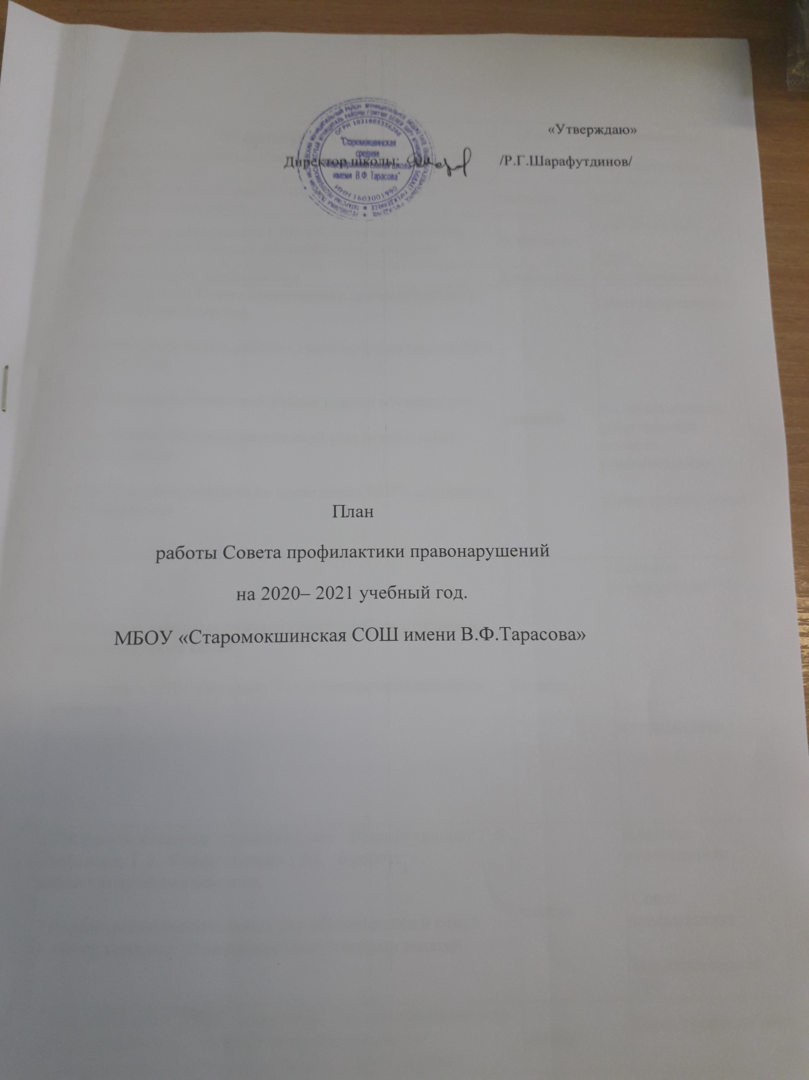
№/№ | Мероприятия | Дата | Ответственные
1. | Выявление обучающихся и семей группы риска, социально запущенных детей | сентябрь | Кл.руководители
2. | Формирование банка данных трудных подростков и неблагополучных семей. | сентябрь | ЗДВР
3. | Приглашение сотрудников ПДН и КДН на заседания СП, индивидуальные беседы с обучающимися и семьями | В теч. года | Администрация,  ЗДВР
4. | Заседания Совета профилактики | Ежемесячно | Совет профилактики
 | 1.Анализ работы Совета профилактики правонарушений за 2019 – 2020 учебный год.  2.Рассмотрение плана работы Совета профилактики на 2020 - 2021 уч. год  3. Об участии в совместных рейдах в семьи обучающихся .  4. Постановка на профилактический учет детей и семей «группы риска»  5. Внесение предложений по проведению ИПР с «трудными» обучающимися | сентябрь | Совет профилактики  Кл. руководители, родительский комитет, , администрация  Совет профилактики
 | 1.Заслушать классных руководителей о работе с детьми из неблагополучных семей.  2. Заслушать ЗДВР Бикулову Т.А. о внеурочной занятости учащихся.. | октябрь | Классные руководители  Совет профилактики
 | 1.Заслушать классных руководителей Шарафутдинову Г.Ф., Мифтахову Г.З., Сайфутдинову Г.М. о работе с неблагополучными семьями.  2.Рассмотрение персональных дел обучающихся и семей  3. Итоги контроля за посещаемостью учебных занятий. | ноябрь | Классные руководители  Совет профилактики  Зам директора по УВР
 | 1.Заслушать отчет ЗДВР Бикуловой Т.А. об эффективности проведения ИПР с неблагополучными семьями и обучающимися, состоящими на учете. 2.Рассмотрение персональных дел обучающихся | декабрь | Совет профилактики
 | 1 Внесение изменений и дополнений в банк данных по обучающимся и семьям, состоящих на контроле и учете.  2.Рассмотрение персональных дел семей и обучающихся | январь | ЗДВР.  Кл.руководители, сотрудник КДН  Совет профилактики
 | 1.Заслушать ЗДВР о результатах проведения коррекционных занятий с учащимися группы « риска»  2.Рассмотрение персональных дел обучающихся.  3.Проведение единого профилактического дня. | февраль | Совет профилактики  Администрация, кл. руководители.
 | 1. Рассмотрение вопросов законодательства по профилактике преступлений и правонарушений различных направлений /теоретический вопрос/.  2.Рассмотрение персональных дел обучающихся и семей.  3. Приглашение на заседание СП семей, состоящих на ВШК с целью промежуточного контроля. | март | Совет профилактики  Классные руководители
 | 1.Заслушать классных руководителей Зайцеву Г.Г.,Шарафутдинову Г.Ф. о состоянии работы с семьями СОП.  2.Рассмотрение персональных дел обучающихся.  3.Собеседование со школьниками «группы риска» и их родителями по вопросу предварительной летней занятости. | апрель | Совет профилактики  Администрация, Совет профилактики  Соц. педагог
 | 1.Анализ работы Совета профилактики.  2.Составление предварительного плана работы на 2021 - 2022 учебный год.  3. Планирование летнего отдыха обучающихся /сбор заявлений на оздоровление, организация походов, экскурсий/, формирование лагеря с дневным пребыванием, производственной бригады. | май | Зам директора по ВР  Зам директора по ВР,  начальник лагеря  /бригады/
В течение года:
- Организация консультативной помощи обучающимся «группы риска» по предметам школьного курса
- Заседание Совета профилактики по вопросам;
- профилактика правонарушений (пропуски занятий, самовольные уходы,бродяжничество, неуспеваемость, нарушение правил поведения, Устава школы)
-выполнение родителями и законными представителями своих обязанностей,
- постановка и снятие обучающихся и семей на все виды профилактических учетов.

